Приложение «Локоло»

Центр Цифровой Трансформации Республики Татарстан

**Описание**

Соцсеть для соседей

Локоло: твой дом, двор и соседи - в одном приложении.

Бесплатный государственный сервис для жителей Республики Татарстан, где вы можете не только общаться с соседями, но и решать любые жилищные вопросы

УСЛУГИ ЖКХ И РЕШЕНИЕ ВОПРОСОВ ПО ДОМУ

Узнавай о всех важных объявлениях

Обращайся в управляющую организацию

Вызывай мастера для бытового ремонта со скидкой

Оплачивай услуги ЖКХ без комиссии

Отправляй показания счетчиков и получай напоминания

Участвуй в онлайн собраниях собственников (ОСС)

СВЯЗЬ С СОСЕДЯМИ

Общайся с соседями в чате своего дома

Делись новостями и публикуй объявления

Участвуй или проводи опросы

Предлагай идеи по развитию двора и голосуй за инициативы соседей

БИЗНЕС И УСЛУГИ В ТВОЕМ РАЙОНЕ

Рекламируй свой бизнес среди соседей и зарабатывай репутацию

Узнавай сам о новых классных местах и услугах рядом с домом

Предоставляй специальные предложения и акции

Общайся с клиентами и получай заказы

**Оформление**

Приложение оформлено в виде мессенджера, по типу «ВКонтакте», со своими чатами, постами и сторис.

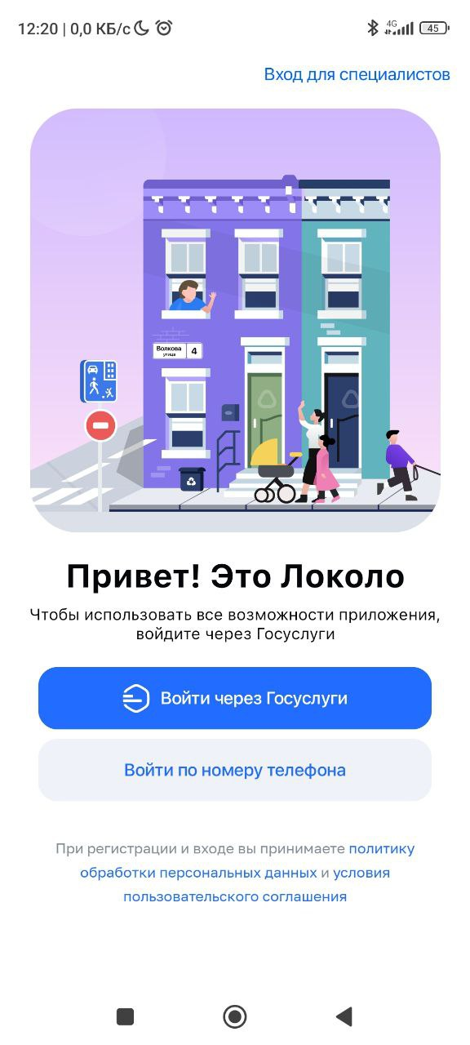Основной цвет приложения – фиолетовый.

**Регистрация**

При запуске приложения, пользователя встречает окно регистрации. Нам предлагают войти через Госуслуги, но так же можно войти и по номеру телефона. Нас заранее информируют, что для использования всех возможностей приложения требуется вход именно через Госуслуги.

Далее нас просят указать адрес проживания и выбрать статус по адресу: «Собственник»(Требуется вход через Госуслуги), «Проживающий» и «Арендатор».

**Наполнение**

После входа мы попадаем на главную страницу «Локоло», где находится лента новостей и объявлений, прежде всего, от самого приложения, но так же есть возможность публикации самому. По кнопке «Добавить» можно создать свои объявления, истории и опросы. Сами объявления имеют вид уже знакомых нам постов и имеют функции оценки и комментариев.

Вторая страница «Бизнес» содержит подборки мест инфраструктуры по близости. Также на этой странице можно добавить свой бизнес.

Следующая страница «Сервисы» предоставляет 8 функций, связанных с домом. Среди них: Оплата услуг ЖКХ, Подача показания счетчиков, Подача заявок и заказ услуг по дому, инициативы жителей по улучшению двора, Голосования по дому и собрания, Полезные контакты, Советы в сфере ЖКХ, Полезные докуметы.

Далее идет страница «Чаты» с групповыми чатами и личными сообщениями. С помощью кнопки поиска можно найти интересующий чат по названию, так же, можно создать чат по интересам самому.

На странице «Профиль» нас встречает фото пользователя Имя и Адрес под ним есть кнопка «Редактировать» нажав на который » высвечиваются ваши личные данные: Имя, Фамилия, Дата Рождения, Профессия, Интересы, Обо мне, Чем могу помочь, Соцсети. А в верхнем правом углу расположен значок Шестерёнки нажав на который мы переходим в настройки которые состоят из: Аккаунт, Адреса и лицевые счета, Уведомления, Заблокированные аккаунты, О приложении, Связаться с нами по вопросам техподдержки и кнопка «Выход».

**Идеи для улучшения приложения**

1. Возможность отправлять голосовые сообщения и короткие видеосообщения в мессенджере. Это позволит быстрее доносить до собеседника информацию с эмоциональной приукраской, а также, не отвлекаться на набор текста, особенно а спешке.
2. В приложении стоит пересмотреть оформление и добавить больше визуализации с помощью карт, по типу «ЯндексGo».
3. Исходя из нынешних трендов, определенно стоит добавить в приложение возможность изменять тему на «тёмную».

